河南应用技术职业学院第四届学生技能竞赛
《机械产品三维造型设计与加工》竞赛样题2
考试时间150分钟，总分150分
一、考试要求：
1.在E盘中新建以“班级--姓名”命名的文件夹,考试的全部文件保存在此文件夹下。
2.按照监考教师的要求上传到指定位置。
（一）.基本绘图题。（共100分）
1. 根据给定的零件图（试卷第3-7页），建立其三维模型。文件名按给定零件名称存盘。（70分）
分值分配表
序号 | 部件名称 | 数量 | 分值
1 | 底座 | 1 | 20
2 | 起重螺杆 | 1 | 20
3 | 旋转杆 | 1 | 5
4 | 螺钉 | 1 | 10
5 | 顶盖 | 1 | 15

- 参照给定的装配示意图（试卷第2页），建立其三维装配模型。装配模型以“千斤顶装配”命名存盘。（30分）
分值分配表
序号 | 评分标准 | 分值
1 | 1处过约束扣1分，依次类推 | 5
2 | 1处欠约束扣1分，依次类推 | 5
3 | 1个部件未装配扣4分，依次类推 | 20

装配图
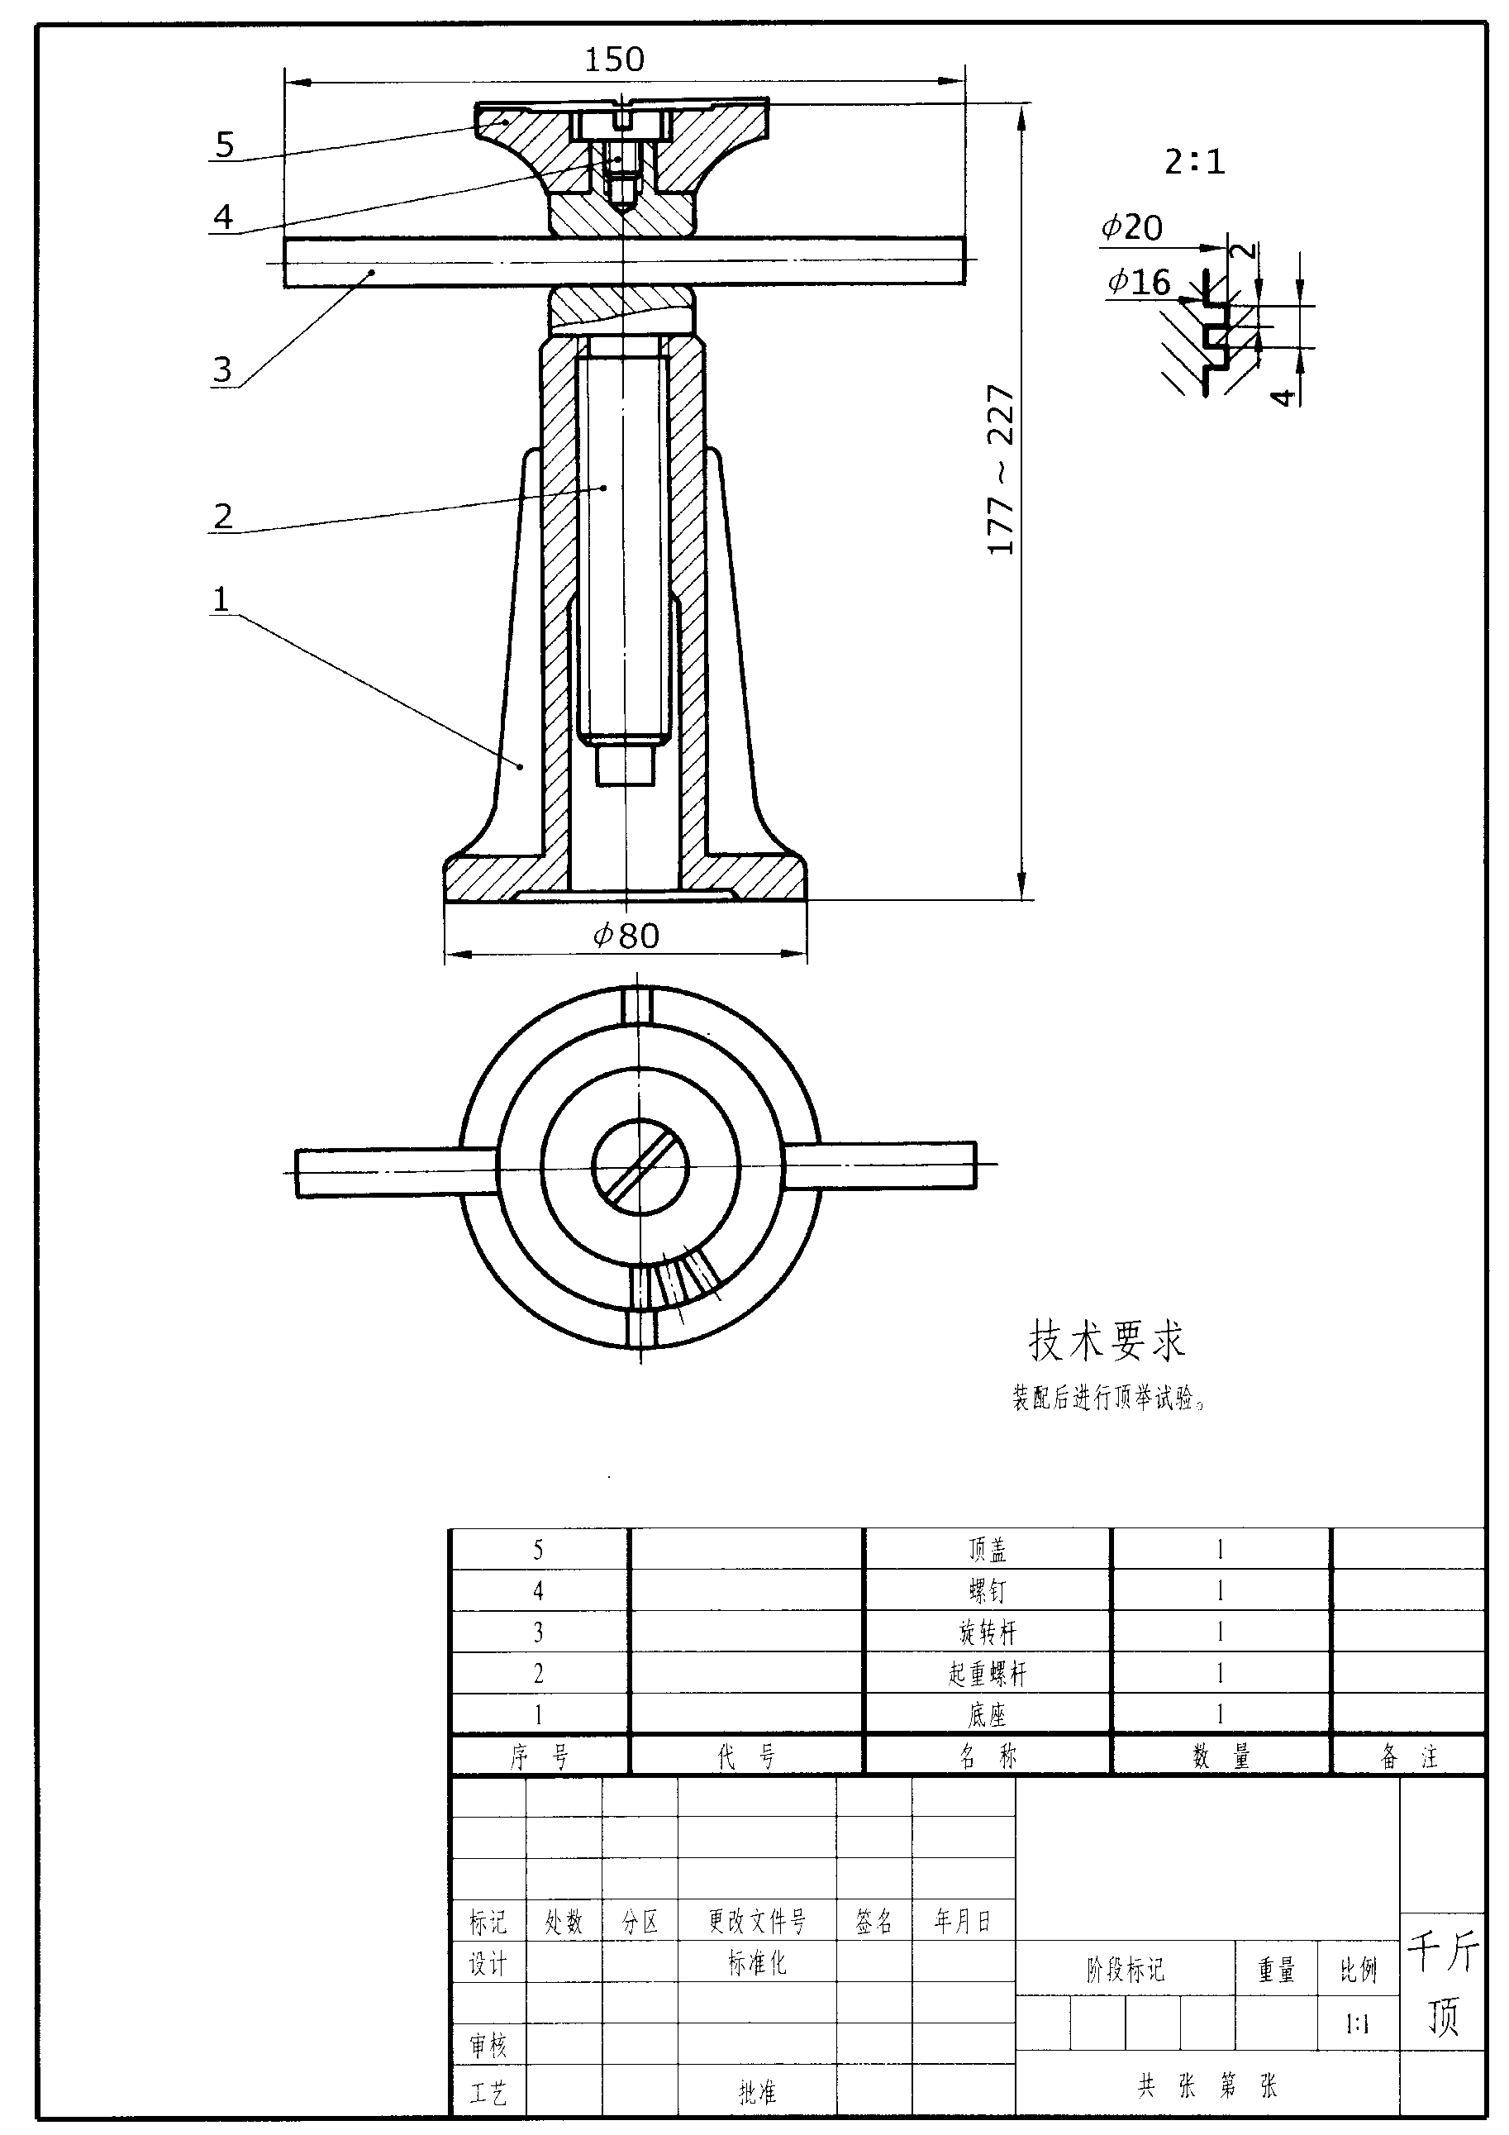

部件1

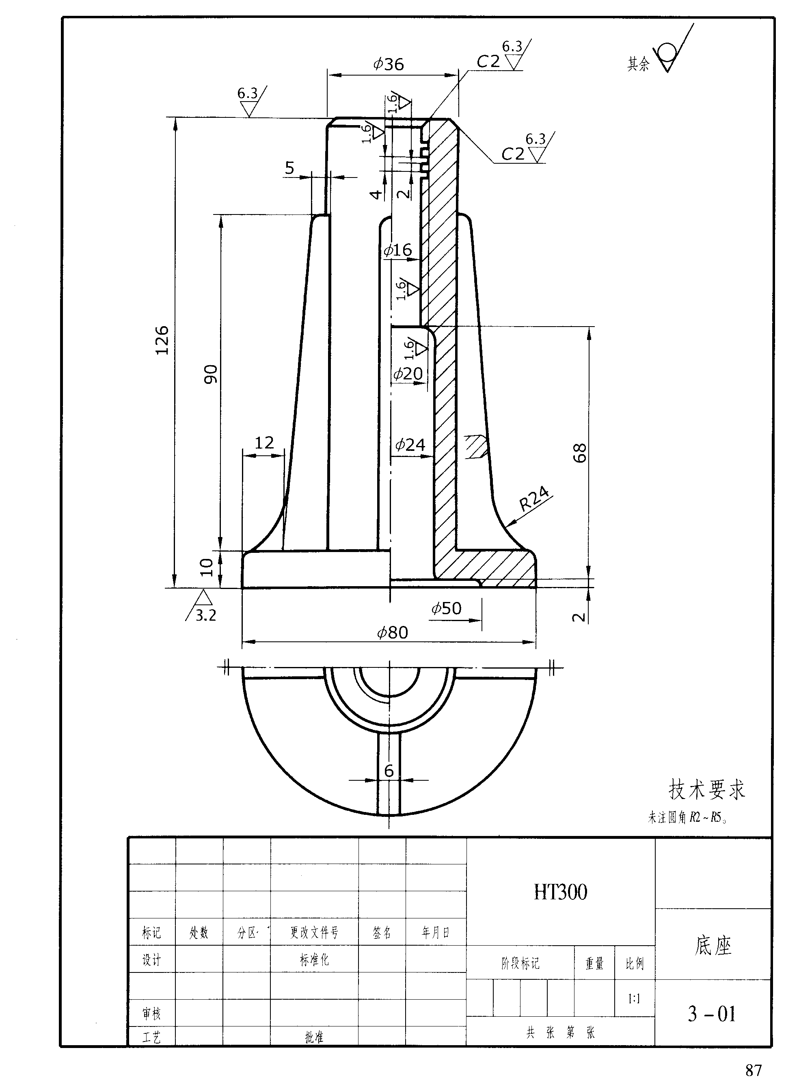

部件2
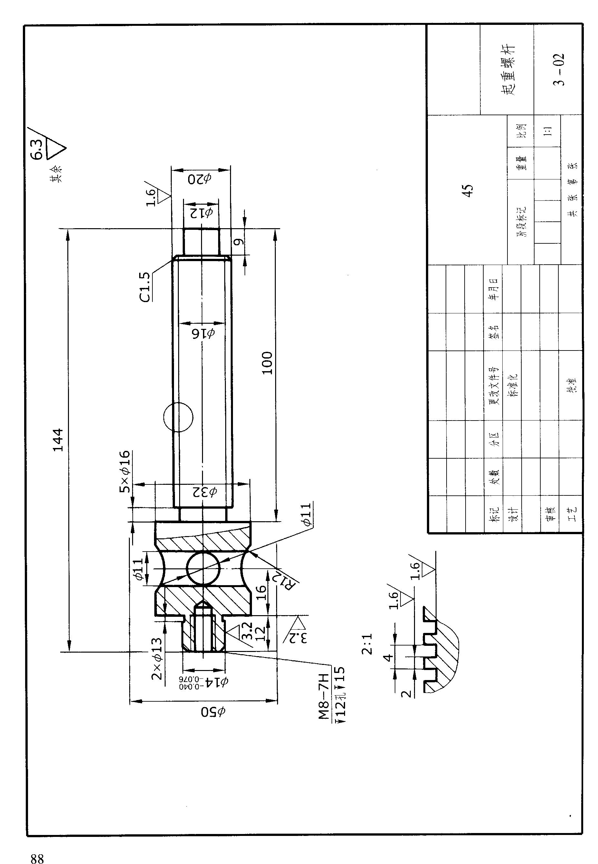

部件3
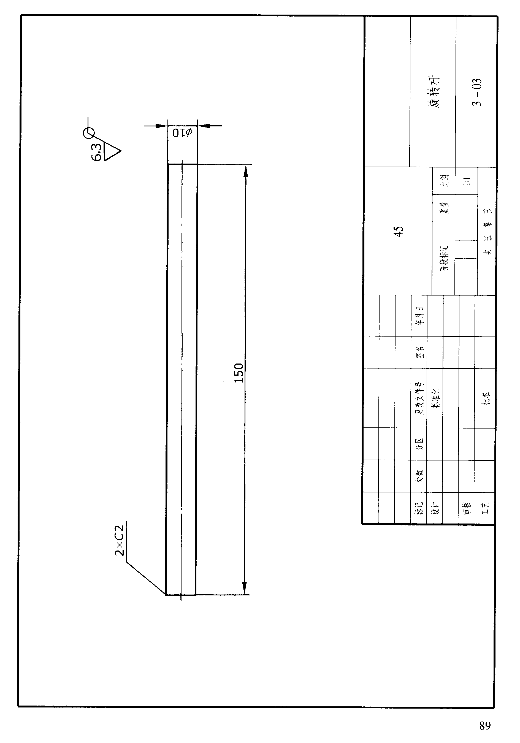

部件4

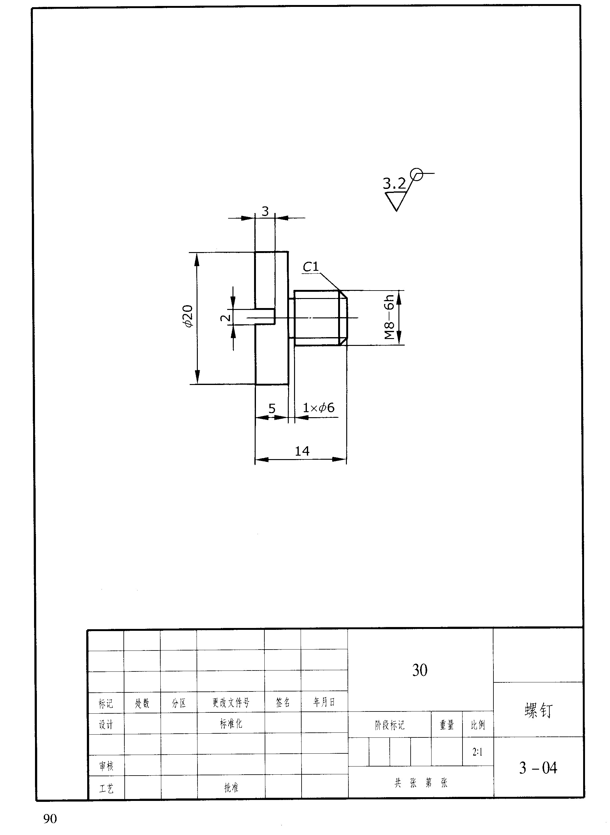

部件5

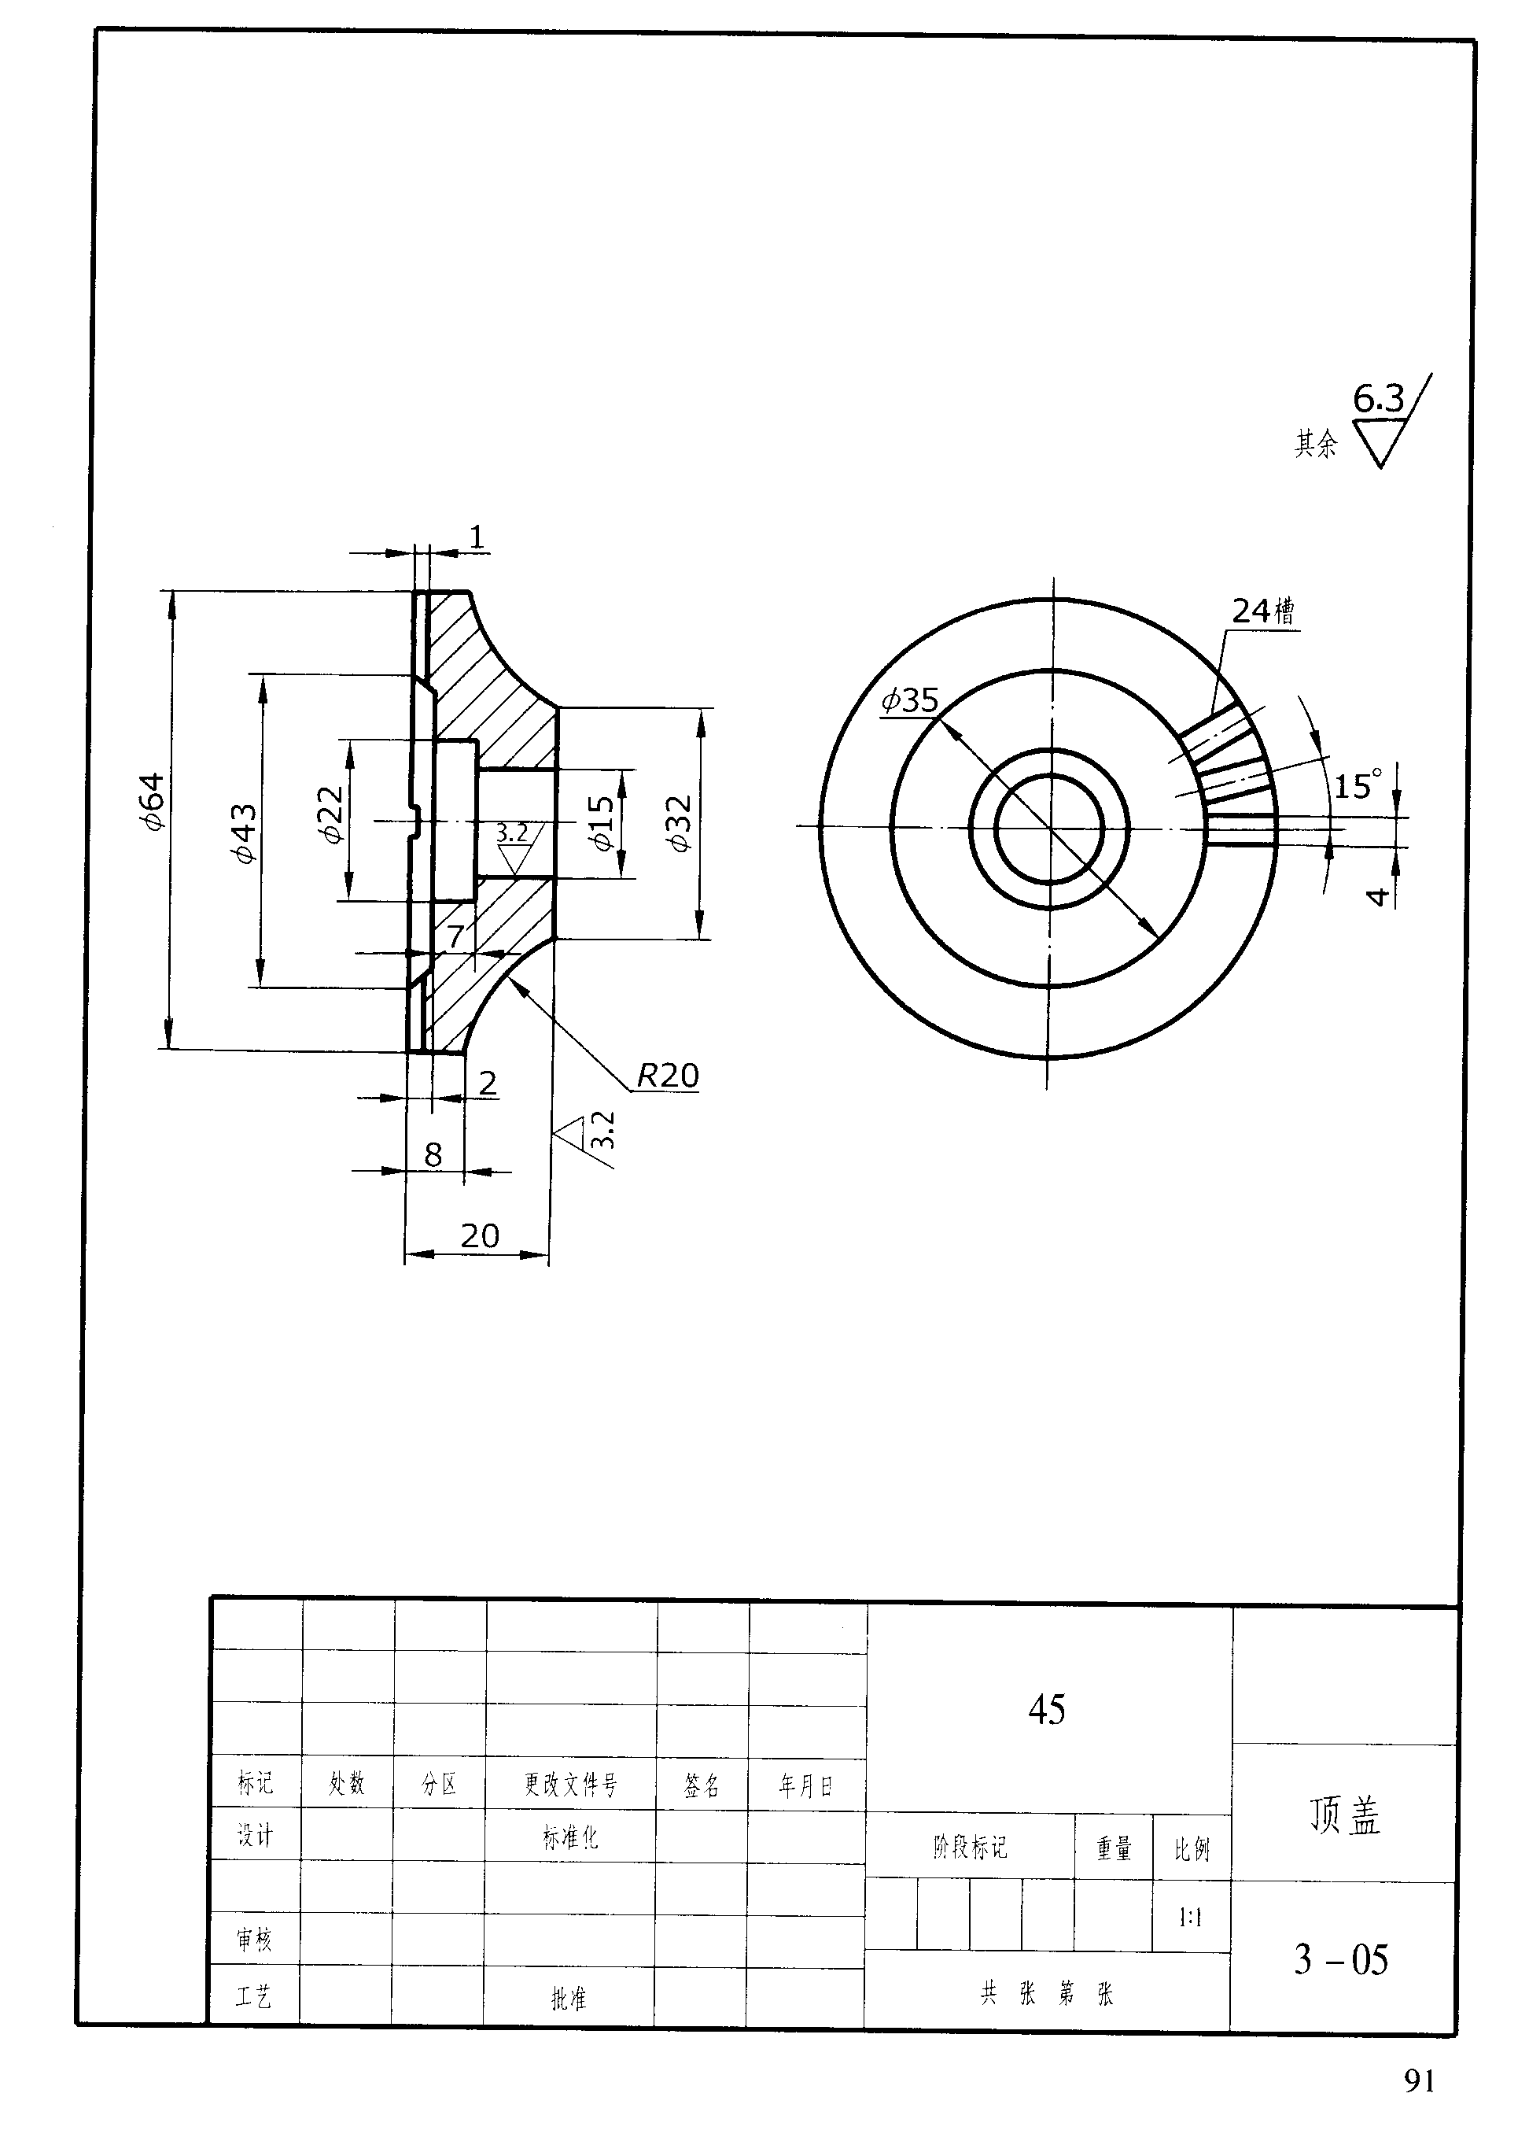

（二）.UG后处理。（共50分）
如下图所示零件，毛坯材料为铝块，毛坯尺寸为96x96x52mm，根据图纸绘制出三维造型并利用UG10.0中加工模块对其三维造型进行后处理。

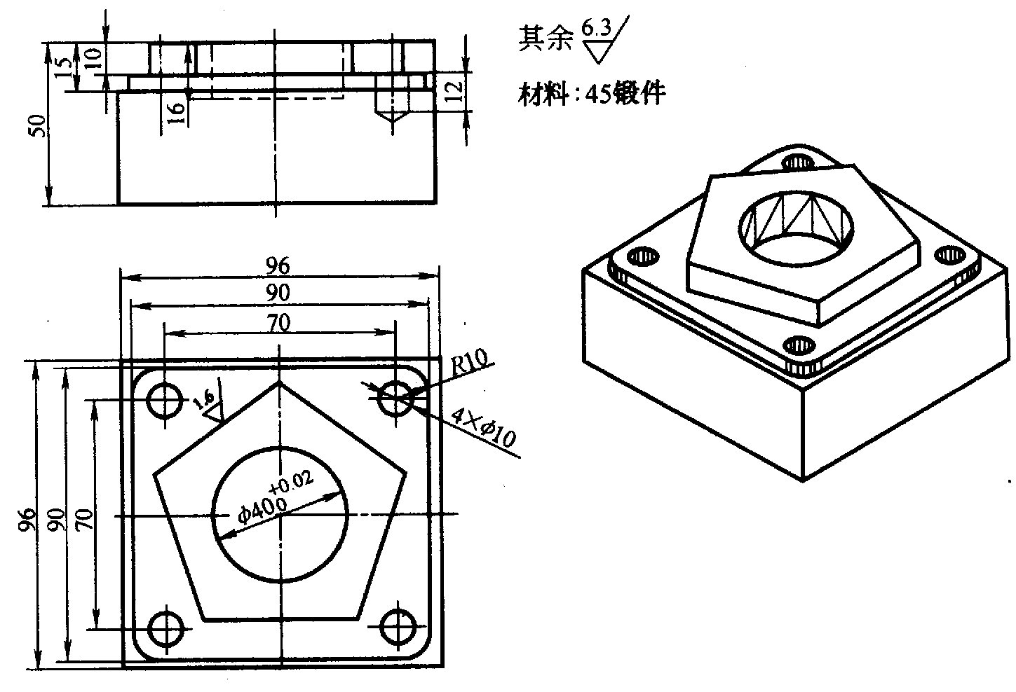
后处理要求：
- 工件MCS要求设定在工件上表面中心位置处；
- 毛坯尺寸大小为96x96x52mm；
- 根据所提供的刀具清单选择加工刀具即可；
- 选择适合加工铝件的切削参数，达到高效、高质量的完成任务；
- 加工工艺选择合理，注意粗、精加工。
- 根据所提供的后处理器，将其转换为G代码、并对程序的开头进行适当修改；
- 在3D动态模拟下，将模拟好的模型截图保存；
- 建立以“后处理”命名的文件夹，将本阶段的处理好的三维模型、后处理程序、模型截图保存在此文件夹内。
9.填写此零件的机械加工工艺卡片。
刀具清单
序号 | 规格 | 数量
1 | D16立铣刀 | 1
2 | D12立铣刀 | 1
3 | D8立铣刀 | 1
4 | D3中心钻 | 1
5 | D8.5麻花钻 | 1

河南应用技术职业学院 |  |  |  |  |  |  |  |  | 机械加工工艺过程卡片 |  |  |  |  |  |  |  | 产品类型 |  |  |  |  |  |  |  | 零件图号
 |  |  |  |  |  |  |  |  |  |  |  |  |  |  |  |  | 产品名称 |  |  |  |  |  |  |  | 零件名称 |  |  |  |  |  |  | 共 1页 |  | 第 1页
材料牌号 |  |  |  |  |  |  | 毛坯种类 |  |  |  |  |  |  | 毛坯外形尺寸 |  |  |  |  |  |  |  |  | 每毛坯件数 |  |  |  |  | 每台件数 |  |  |  |  | 备注
工序号 |  | 工序名称 |  |  | 工序内容 |  |  |  |  |  |  |  |  |  | 车间 |  |  |  | 设备 |  |  | 刀具 |  |  |  | 工艺设备 |  |  |  |  |  | 量具
01
02
03
04 |  |  |  |  | ;
05
06
 |  |  |  |  |  |  |  |  |  |  |  |  |  |  |  |  |  |  |  |  |  | 设计（日期） |  | 校对（日期） |  |  | 审核（日期） |  |  | 标准化（日期） |  |  |  |  | 会签（日期）
标记 | 处数 |  | 更改文件号 |  |  | 签字 |  | 日期 |  | 标记 |  | 处数 | 更改文件号 |  |  | 签字 |  |  |  | 日期

